2.Descripción del sistema actual
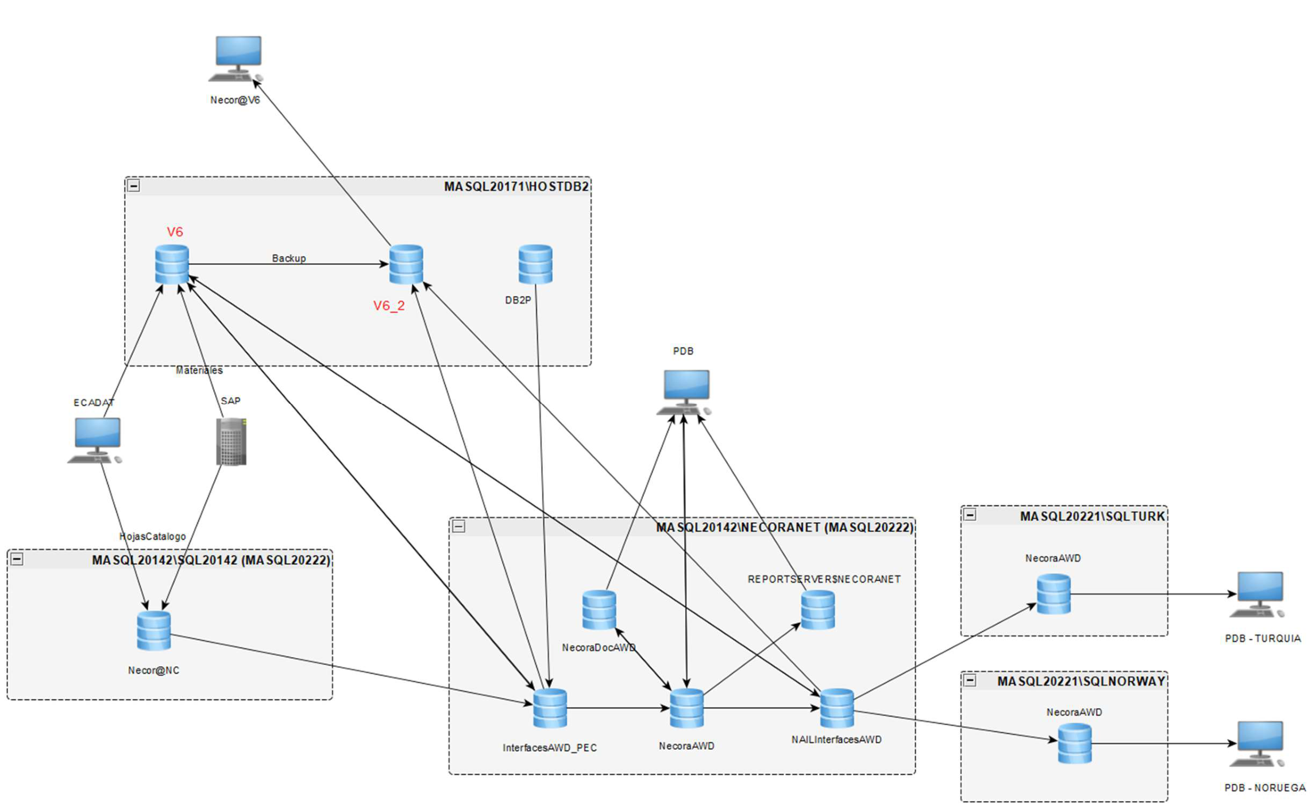

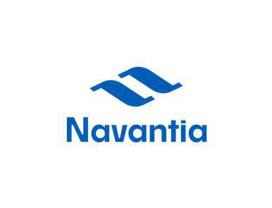

Estado actual plataforma BBDD Ref. Doc_Tec_202505

La arquitectura actual de bases de datos de Navantia, ilustrada en el esquema proporcionado, presenta un ecosistema estructurado en instancias de SQL Server. Estas instancias están distribuidas según su función y ámbito geográfico, formando agrupaciones que representan entornos lógicos orientados a servicios específicos, tales como producción, catálogo, integración y almacenamiento histórico.
Los principales elementos son:
2.1. Núcleo HOSTDB2 (MASQL20171\HOSTDB2)
Esta instancia alberga las bases de datos V6, V6_2 y DB2P, herederas del entorno z/OS. HOSTDB2 centraliza información histórica migrada desde el sistema HOST, actuando como fuente para múltiples réplicas hacia otras instancias. Se alimenta mediante copias de seguridad y mantiene relaciones directas con bases de datos de catálogo y explotación, asegurando la integridad y disponibilidad de la información histórica crítica.
2.2. Plataforma Necor@ clásica (MASQL20142\SQL20142)
Esta plataforma agrupa la base de datos Necor@NC, utilizada por aplicaciones legadas como ECADAT y para la integración con SAP en la gestión de hojas de catálogo y materiales. Su función principal es servir como punto de entrada para datos técnicos (materiales, ingeniería), que posteriormente se redistribuyen a otras instancias, facilitando la interoperabilidad y el flujo de información entre sistemas.
2.3. Plataforma Necor@ extendida (MASQL20142\NECORANET)
Este entorno funcional de AWD incluye bases de datos como NecoraDocAWD, InterfacesAWD_PEC,
Necor@AWD | y | NAI_InterfacesAWD. | Además, | incorpora | el | servidor | de | informes
REPORTSERVERSNECORANET, que explota datos de todas las bases anteriores e integra herramientas como Power BI y otras soluciones internas. Desde esta instancia, se consolidan datos provenientes de otras instancias a través del objeto PDB, que actúa como origen común para clientes satélites y operaciones cruzadas, optimizando la gestión y análisis de datos.

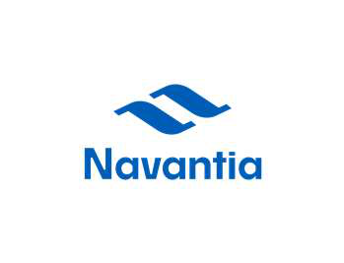 |  | Estado actual plataforma BBDD Ref. Doc_Tec_202505
2.4. | Clientes internacionales (SQL Server 2022)
Las instancias MASQL20221\SQLTURK y MASQL20221\SQLNORWAY están diseñadas específicamente
para los contratos de Turquía y Noruega, respectivamente, y albergan la base de datos Necor@AWD. Ambas
instancias consumen datos del objeto PDB y cuentan con procesos ETL para la replicación, validación y
extracción específica por proyecto. Cada una de estas instancias opera de manera sincronizada gracias a
enlaces definidos, que incluyen copias de seguridad, servicios ETL y replicaciones manuales, lo que permite
mantener la consistencia y trazabilidad de los datos. Este diseño modular refleja una arquitectura evolutiva
orientada a clientes distribuidos, aislando entornos según su uso y país, y asegurando la adaptabilidad a
requisitos locales.
2.5. Servicios intermedios (MASERVF9)
El servidor IIS 10, configurado como pasarela de integración entre SAP PO y SQL Server, actúa como intermediario en la comunicación de datos. Expone Web Services REST/SOAP que permiten a SAP consultar datos de materiales y recibir confirmaciones de manera segura. Se comunica directamente con HOSTDB2.V6 a través de ODBC y opera en un puerto fijo (58898), controlado por un firewall y validado por el departamento de Ciberseguridad.
MASERVF9 es el host Windows Server 2019 (10.100.161.76) que reemplaza al antiguo MANECNET como punto único de integración SOAP entre SAP PO y Necor@. Desde noviembre de 2024, aloja:
• Web Service NecoraWebIntegrator.svc — expuesto en IIS 10, puerto 80.
• Carpetas de intercambio NecoraSAP\Request|Response con permisos NTFS equivalentes a los de MANECNET.
• Cliente SQL Native 11 para conectividad con MASQL20171\HOSTDB2.
Agente de monitorización Centreon (plantilla IIS 10). •
• Repositorio de archivos de ingeniería y producción.
Este servidor concentra ahora los flujos M-AT (SetInfoMateriales) y Login, que sincronizan el material maestro entre SAP y la base V6. Su consolidación elimina dependencias de hardware obsoleto y simplifica la matriz del firewall corporativo, mejorando la eficiencia operativa y la seguridad de las comunicaciones.
.
7

 |  | Estado actual plataforma BBDD Ref. Doc_Tec_202505
2.6. | Flujos de carga y extracción
El sistema de bases de datos de Navantia incorpora una serie de paquetes SSIS (SQL Server Integration Services), planificaciones de SQL Server Agent y validaciones CRC (Control de Redundancia Cíclica) que aseguran la integridad en cada operación de lectura, carga o replicación de datos. Estos flujos están cuidadosamente definidos según el país, cliente y uso funcional, abarcando tareas como la generación de informes, procesos ETL nocturnos y la sincronización de catálogos.
Cada flujo es auditado mediante registros detallados (logs) y comprobaciones periódicas, lo que permite una
supervisión continua y la capacidad de identificar y resolver rápidamente cualquier anomalía que pueda
surgir.
El modelo de datos actual se caracteriza por su arquitectura modular, desacoplada y orientada al cliente.
Esta estructura permite la existencia de instancias dedicadas por función, país o sistema fuente, lo que
garantiza una trazabilidad completa desde el origen en SAP hasta la entrega final en Necor@. Esta
orientación modular no solo facilita la gestión y el mantenimiento del sistema, sino que también asegura que
las necesidades específicas de cada cliente y región sean atendidas de manera eficiente y efectiva.
8

 | Estado actual plataforma BBDD Ref. Doc_Tec_202505

3.Detalle técnico por servidor/instancia

3.1. MASQL20171\HOSTDB2
La instancia MASQL20171\HOSTDB2 funciona como el nodo central de consolidación tras el apagado del entorno HOST (DB2/VSAM). Implementada sobre SQL Server 2017 CU31, concentra todas las bases de datos migradas desde el ecosistema mainframe, así como los esquemas técnicos heredados de instancias auxiliares como FESRV014 y MAHOST.
3.1.1. Características generales
Rol: Nodo central de consolidación tras el apagado del entorno HOST (DB2/VSAM) Versión: SQL Server 2017 CU31.
Bases de datos:V6, V6_2, DB2T, DB2P
Conexiones entrantes:
o MASERVF9 (vía ODBC desde IIS/WebService)
o MASQL20142\NECORANET (lectura cruzada)
oObjeto PDB (consulta y consolidación de datos)
Conexiones salientes:Réplicas parciales y flujos ETL hacia NecoraNet, SQLTURK y SQLNORWAY. Parámetros relevantes:
oPuerto TCP fijo 58898 (asignado en nov. 2024, validado por Ciberseguridad) oCompresión de datos tipo ROW
oCollation: SQL_Latin1_General_CP1_CI_AS

Cambios recientes: Generación de la copia V6_2.
9

 | Estado actual plataforma BBDD Ref. Doc_Tec_202505
Esta instancia proporciona datos operativos y documentales a múltiples servicios de negocio, incluyendo SAP, Necor@NET y reporting externo. Los procesos de carga, validación e indexado están diseñados para garantizar estabilidad, trazabilidad y rendimiento.
3.1.2. Contenido migrado
MASQL20171\HOSTDB2 almacena la información consolidada desde tres orígenes principales:
Origen | Destino en SQL Server | Descripción
HOST DB2 DB2T / DB2P |  | Copia exacta de tablas fuente dentro del alcance. Carga vía paquete MoveDataDB2ToSQLServer.
FESRV014 HOSTDB2 (diversos esquemas) Bases de datos ControlDoc, ControlAsuntos, etc. Job:

MoveAppAuxToNewNecor@.

HOSTDB2.DB2T (esquema a esquema) | Bases DBFERR, DBCART, DBMADR, DBSFER. Job: PackageMAHOST_a_DB2T.dtsx.

MAHOST

3.1.3. | V6 y creación de V6_2
La base de datos V6 contiene los datos de Necor@V6 tras la migración. Durante el proceso, se detectó que algunas vistas aplicaban filtros que impedían consultar el histórico completo desde Necor@. Para solucionarlo:
•  •  •  •  • | Se creó la base V6_2, réplica exacta de V6 sin filtros de migración.  Se generaron nuevas vistas _V sobre V6_2.  Se reemplazaron los sinónimos en V6 para que apunten a estas vistas no filtradas.  Las vistas originales se renombraron como _BKP para permitir comparativas de rendimiento.  Se reforzaron índices en tablas clave (BO12SQ, BO59SQ, BO80SQ, etc.) y se revisaron procedimientos (PR_NC_CONSULTA_OPERACIONES, etc.).
Esta estrategia permite que Necor@V6 acceda al histórico completo sin afectar al código existente, manteniendo la trazabilidad y cumpliendo requerimientos funcionales de Ingeniería y Auditoría.
.
10

 |  | Estado actual plataforma BBDD Ref. Doc_Tec_202505
3.1.4. | Antecedentes del proyecto HOST
El proyecto HOST se concibió como una iniciativa de migración y mantenimiento de los sistemas legacy (DB2/VSAM), gestionándose bajo un modelo mixto que combina soporte y transferencia de conocimiento. En colaboración con Altia Consultores, se llevaron a cabo tareas de mantenimiento correctivo y adaptativo, así como procesos de migración escalonada.
Esta colaboración se alineó con las prácticas ITIL y los estándares ISO/IEC 20000, estableciendo una infraestructura de servicio que incluyó indicadores de calidad (SLA), herramientas de gestión, dedicación de recursos y mecanismos de seguimiento tanto semanal como mensual. Además, se garantizó una cobertura integral sobre aplicaciones críticas (Necora, Coral, ControlDoc, Brion, entre otras) mediante soporte de tercer nivel y supervisión de procesos en explotación.
El acuerdo contemplaba una planificación detallada de proyectos, atención 24x7 para casos críticos y controles de calidad periódicos. Se documentaron procedimientos para el análisis y resolución de incidentes, gestión de problemas y planificación de desarrollos, lo que permitió asegurar la
continuidad del servicio durante la migración al entorno SQL Server (MASQL20171\HOSTDB2) sin pérdida de operatividad.
El proyecto de migración HOST se inició el 12 de septiembre de 2019 y se estructuró en dos fases:
•  • | Fase I – Migración técnica: de septiembre de 2019 a julio de 2020. Fase II – Soporte y cierre definitivo: de julio a diciembre de 2020.

Objetivos del proyecto:
•  •  •  • | Eliminar el sistema HOST (z/OS + DB2 + VSAM).  Garantizar la continuidad operativa en Necor@NET y PRYC.  Mantener los interfaces activos con clientes externos.  Migrar la información documental y estructural a un entorno soportado (SQL Server 2017).

Logros y aspectos técnicos:
•  •  •  •  • | Más de 30 tablas y 4 ficheros VSAM migrados utilizando IBM DataUnload.  Pruebas de carga realizadas en el entorno staging (FESRV053) y New PRYC.  Validación funcional con la obra 7564 (Turbinas) como proyecto piloto.  Generación de documentación de procesos y reglas de negocio aplicadas a interfaces AWD. Integración de cargas documentales desde Windchill.

Riesgos abordados:
•  • | No disponibilidad del entorno HOST de desarrollo. Falta de programas COBOL (por ejemplo, PE46FV).
11

 |  | Estado actual plataforma BBDD Ref. Doc_Tec_202505
• | Ausencia de estimación de tamaños de bases de datos debido a retrasos con VSAM.
• | Problemas de permisos y catálogo con IBM.
• | Recursos técnicos limitados (servidores, estaciones de trabajo, permisos).

Participantes clave:

Área Personal asignado
Migración de datos DB2 Navantia: F. Amor, A. Rodríguez · Altia: J.R. Tubío, D. Vega, J. Díaz
Interfaces Externos Navantia: Y. Castiñeira, F. Bordello · Altia: mismos
Obra de Turbinas Navantia: F. Bordello · Altia: D. Vega

Fechas clave:
•  •  • | Fin de migración técnica: 15 de julio de 2020.  Cierre del entorno HOST: 31 de diciembre de 2020. Desactivación de IBM y licencias: Q4 2020.
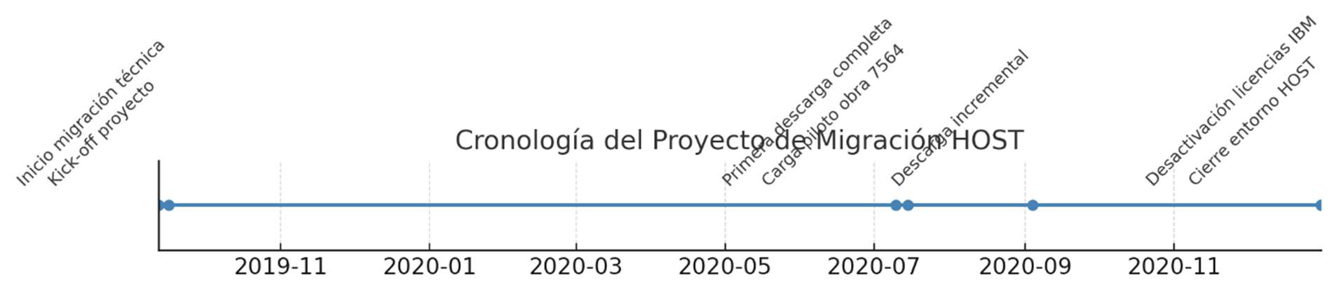
12

 |  | Estado actual plataforma BBDD Ref. Doc_Tec_202505
3.1.5. | Interfaces SSIS en entorno HOST consolidado (AWD/ALHD)
En el marco del proyecto de migración del entorno HOST, se definieron y desplegaron múltiples
paquetes SSIS bajo la codificación INTERFACES_AWD_ALHD_SSIS. Estos paquetes están orientados a
la integración y consolidación de datos técnicos, documentos y órdenes asociadas a los sistemas
heredados, facilitando la automatización de tareas críticas.
(a)Funciones de los Paquetes SSIS
Los paquetes SSIS permiten la automatización de las siguientes tareas críticas:
•  •  •  •  • | Extracción y limpieza de datos: Utilizando paquetes como _AtributosConfig.dtsx y _LimpiarLogs.dtsx, se asegura la integridad y calidad de los datos extraídos.  Actualización de estados en tablas funcionales: El paquete _StatusDeleted.dtsx gestiona la actualización de estados, asegurando que las tablas reflejen el estado actual de los registros. Consolidación de documentos técnicos: Paquetes como Documentos_tecnicos_*.dtsx consolidan documentos técnicos, garantizando que toda la información relevante esté centralizada y accesible.  Gestión documental completa: Los paquetes Gestion_Documental_*.dtsx abarcan revisiones, anexos, secciones y ficheros, proporcionando una gestión integral de los documentos. Interfaces con MEL y materiales: Los paquetes MEL_LME_*.dtsx facilitan la integración con
sistemas de materiales, asegurando que los datos estén alineados con los requerimientos técnicos.
• | Interfaces con el entorno EEA5: Paquetes como EEA5.dtsx y EEA5_DB2.dtsx permiten la comunicación y sincronización con el entorno EEA5, asegurando que los datos sean consistentes y actualizados.
(b)Características Técnicas
Los scripts SSIS incluyen lógica avanzada para:
•  •  •  • | Detección de registros huérfanos: Identificación y manejo de registros que no tienen correspondencia en otras tablas, asegurando la integridad referencial.  Actualizaciones incrementales: Implementación de actualizaciones que solo afectan a los registros modificados, optimizando el rendimiento y reduciendo la carga del sistema.  Verificación de consistencia: Uso de checksum para asegurar que los campos clave mantienen su consistencia, evitando discrepancias en los datos.  Limpieza de registros obsoletos: Eliminación de registros con estado status = 'DELETED', asegurando que la base de datos no acumule información innecesaria.
13

 | Estado actual plataforma BBDD Ref. Doc_Tec_202505
Además, se emplea el objeto UpdateNotice como mecanismo de auditoría de ejecución para los procesos de carga diarios, proporcionando un registro detallado de las operaciones realizadas y facilitando el seguimiento y control de las mismas.

3.2. MASQL20142\SQL20142 – (MASQL20222)
Instancia SQL Server 2014 SP3 que sostiene el núcleo histórico de Necor@NC. Aunque se planificó su retirada junto con el resto de plataformas legacy, continúa en producción porque varios módulos de ingeniería siguen dependiendo de esquemas y rutinas específicas que aún no se han portado a versiones superiores.
3.2.1. Características generales

Rol: Plataforma Necor@NC (entorno legado).

Versión: SQL Server 2014 SP3.

Bases de datos: Necor@NC.

Conexiones entrantes: ECADAT, SAP (vía interfaces HojasCatálogo).

Conexiones salientes: HOSTDB2 y NECORANET para consolidación.
Parámetros relevantes: Puerto dinámico, sin integración AD, collation por defecto. Cambios recientes: — Información no disponible.
3.2.2. Contexto y dependencias
La instancia alberga exclusivamente la base de datos Necor@NC, empleada por los módulos de ingeniería y
aplicaciones internas como ECADAT. Su integración con SAP se limita a las operaciones de catálogo de
materiales mediante HojasCatálogo. Los enlaces externos son reducidos; la transferencia principal se dirige a

NECORANET para consolidación de datos.
14

 | Estado actual plataforma BBDD Ref. Doc_Tec_202505
Pese a su carácter legacy, la plataforma continúa operativa mientras persistan las dependencias funcionales de los módulos de ingeniería. Su retirada definitiva está condicionada a la migración completa de dichos esquemas y rutinas a versiones superiores de SQL Server.
15

 |  | Estado actual plataforma BBDD Ref. Doc_Tec_202505
3.3. | MASQL20142\NECORANET – (MASQL20222)
Instancia SQL Server 2017 CU22 que funciona como plataforma funcional AWD y capa de informes para el ecosistema Necor@AWD. Su diseño soporta tanto la gestión documental como los flujos técnicos y la explotación de datos, con un modelo de trabajo dual que facilita la gestión interna y la distribución internacional de información.
3.3.1.  •  •  •  •  •  •  •  3.3.2. | Características generales  Rol: Plataforma funcional AWD y capa de informes.  Versión: SQL Server 2017 CU22.  Bases de datos: Necor@AWD, InterfacesAWD_PEC, NAI_InterfacesAWD, NecoraDocAWD. Conexiones entrantes: SQL20142, HOSTDB2, PDB, usuarios BO.  Conexiones salientes: SQLTURK, SQLNORWAY, ReportServer.  Parámetros relevantes: Memoria fija asignada (32 GB), estadísticas automáticas activadas, jobs de mantenimiento semanales.  Cambios recientes:
 | o | Optimización de vistas y reestructuración de Interfaces PEC (junio–julio 2020).
 | o | Implantación de auditoría interna mediante tabla log _Audit_Changes.
 | o | Normalización de estructuras para compatibilidad internacional.
 | Contexto y dependencias
Esta instancia se emplea principalmente para la gestión y explotación funcional dentro del entorno Necor@AWD, cubriendo diversos ámbitos: gestión documental (NecoraDocAWD), procesamiento de flujos técnicos (InterfacesAWD_PEC, NAI_InterfacesAWD) y explotación de datos (Necor@AWD).
Además, aloja el servidor de informes REPORTSERVERSNECORANET, que facilita la publicación de dashboards y consultas externas. También integra el objeto PDB, que centraliza y consolida información de múltiples fuentes para su distribución a instancias internacionales.
El modelo operativo se basa en una dualidad entre la gestión interna de datos y la preparación de flujos estructurados hacia entornos remotos (SQLTURK y SQLNORWAY), a través del objeto PDB que actúa como puente lógico. Este diseño asegura la coherencia estructural y minimiza el acoplamiento entre esquemas, facilitando la interoperabilidad con clientes internacionales.
16

 | Estado actual plataforma BBDD Ref. Doc_Tec_202505
En 2020 se llevó a cabo un proceso de optimización orientado a mejorar el rendimiento, reorganizando vistas y creando sinónimos funcionales. Asimismo, se implementó un sistema de auditoría a nivel de registros para reforzar la trazabilidad.
•  • | InterfacesAWD_PEC: Utilizada como puente para el traspaso de información entre sistemas. NAI_InterfacesAWD: Base de datos intermedia que centraliza datos de origen para su
derivación hacia instancias externas.
17

 |  | Estado actual plataforma BBDD Ref. Doc_Tec_202505
3.4. | MASQL20221\SQLTURK
Instancia SQL Server 2022 CU8 dedicada a la gestión de contratos específicos para Turquía, operando de forma autónoma dentro del ecosistema Necor@AWD para garantizar segregación funcional y geográfica.
3.4.1.  •  •  •  •  •  •  •  3.4.2. | Características generales  Rol: Instancia internacional dedicada a contratos Turquía.  Versión: SQL Server 2022 CU8.  Bases de datos: Necor@AWD.  Conexiones entrantes: Réplicas desde PDB (NECORANET).  Conexiones salientes: Flujos ETL hacia cliente, reporting específico.  Parámetros relevantes: Compresión de columnas, alertas personalizadas SQL Agent.  Cambios recientes:
 | o | Despliegue inicial y validación funcional completada (2025Q1).
 | o | Implementación de ETL segregado por región.
 | o | Control de errores y lógica de CRC en flujos nocturnos.
 | Contexto y dependencias
Esta instancia está destinada exclusivamente a la gestión y explotación de datos relacionados con contratos de Turquía, integrando su propia copia de Necor@AWD para operar con independencia y garantizar la seguridad y el aislamiento requerido.
La alimentación de datos se realiza mediante flujos ETL diarios que replican información desde el objeto PDB alojado en NECORANET. Los procesos incorporan validaciones de integridad basadas en CRC (Control de Redundancia Cíclica), junto con mecanismos personalizados de trazabilidad y notificación para la detección y gestión de errores.
El diseño de esta instancia persigue asegurar la segregación funcional y geográfica, respondiendo a los requerimientos contractuales en materia de aislamiento de datos, soporte técnico y control de accesos.
Actualmente, la base de datos que alimenta el PDB de Turquía está en fase de migración, con vistas al apagado progresivo de la instancia legacy MASQL2014\SQLTURK.
18

 |  | Estado actual plataforma BBDD Ref. Doc_Tec_202505
3.5. | MASQL20221\SQLNORWAY
Instancia SQL Server 2022 CU8 orientada a la gestión y soporte de proyectos en Noruega, diseñada para operar con independencia mediante réplicas desde el PDB general.
3.5.1.  •  •  •  •  •  •  •  3.5.2. | Características generales  Rol: Instancia internacional para proyectos Noruega.  Versión: SQL Server 2022 CU8.  Bases de datos: Necor@AWD.  Conexiones entrantes: Réplicas desde PDB.  Conexiones salientes: Power BI Service, validación en Azure VDI.  Parámetros relevantes: Configuración híbrida con prevalidación CRC y staging.  Cambios recientes:
 | o | Flujo ETL activo desde abril 2024, con carga de 2.1 millones de registros en 35
 | minutos.
 | o | Estrategia de validación cruzada de claves y agrupadores desde Coral.
 | o | Consola de trazabilidad de cargas entregada a Reporting/Navantia en mayo 2025.
 | Contexto y dependencias
Esta instancia, basada en SQL Server 2022, da soporte a proyectos desplegados en Noruega y contiene su propia versión de Necor@AWD. Replica los datos de forma independiente desde el PDB general, asegurando autonomía y seguridad en la gestión de información.
El flujo ETL, pionero en validación completa, incorpora trazabilidad end-to-end desde las fuentes Coral hasta la explotación en Power BI, pasando por etapas de staging, validación y carga incremental.
Los procesos diarios están optimizados para manejar grandes volúmenes de datos —más de 2 millones de registros por carga— con tiempos inferiores a 40 minutos. El entorno dispone de alertas y logs que permiten monitorizar el estado de sincronización, errores y métricas clave.
Esta instancia es un referente técnico para futuros despliegues en entornos similares, demostrando la viabilidad de operaciones con réplicas distribuidas, controladas y auditables.
19

 | Estado actual plataforma BBDD Ref. Doc_Tec_202505
Actualmente, la base de datos que alimenta el PDB de Noruega está en fase de migración, en preparación para el apagado gradual de la instancia legacy MASQL2014\SQLNORWAY.
20

 |  | Estado actual plataforma BBDD Ref. Doc_Tec_202505
3.6. | MASERVF9 – (Antiguo MANECNET)
Servidor Windows Server 2019 con IIS 10 y .NET Framework 4.8 que cumple una doble función crítica dentro del ecosistema Necor@: actúa como pasarela de integración entre SAP PO y las bases de datos de Navantia, y como servidor documental que almacena los ficheros físicos del sistema de Gestión Documental.
3.6.1. | Características generales

Elemento  FQDN / IP | Valor  maservf9.izar.es / 10.100.161.76

OS / Build | Windows Server 2019 Std 10.0.17763
IIS / .NET IIS 10 + .NET Framework 4.8

Aplicación NecoraWebIntegrator.svc (SOAP 1.2 & REST: Login + SetInfoMateriales)

Entrantes | SAP PO → HTTPS + BasicAuth
Salientes | ODBC fijo → MASQL20171\HOSTDB2 (puerto 1452)
Seguridad TLS 1.2 activo · Certificado Let’s Encrypt · Token BasicAuth anual

Timeouts | HTTP 90 s · ODBC 30 s

Backups | Veeam Agent diarios (02:30 UTC) → NAS-P9
21

 | Estado actual plataforma BBDD Ref. Doc_Tec_202505

Elemento | Valor

3.6.2. • | Clonado MANECNET → go-live 08-ene-2025  Migración  Funciones y contexto  Integración: Hospeda el WebService NecoraMQ (NecoraWebIntegrator.svc), que expone  operaciones SOAP y REST para consulta y validación de materiales, órdenes y hojas de catálogo.
Las peticiones se comunican con HOSTDB2 vía ODBC configurado con puerto TCP fijo 1452,
•  •  3.6.3. | garantizando seguridad mediante TLS 1.2 y autenticación por token renovable anualmente. Gestión documental: Mantiene el almacén físico de documentos digitales (PDFs, hojas técnicas, planos) usados por aplicaciones Necor@AWD, Necor@NC y otras, compartidos vía SMB para acceso interno.  Migración: Resultado de la migración parcial desde el antiguo servidor MANECNET, apagado en octubre de 2024. Se trasladaron únicamente componentes documentales y servicios de integración, descartando la migración completa de Necor@V6.  Cronología de migración y normalización
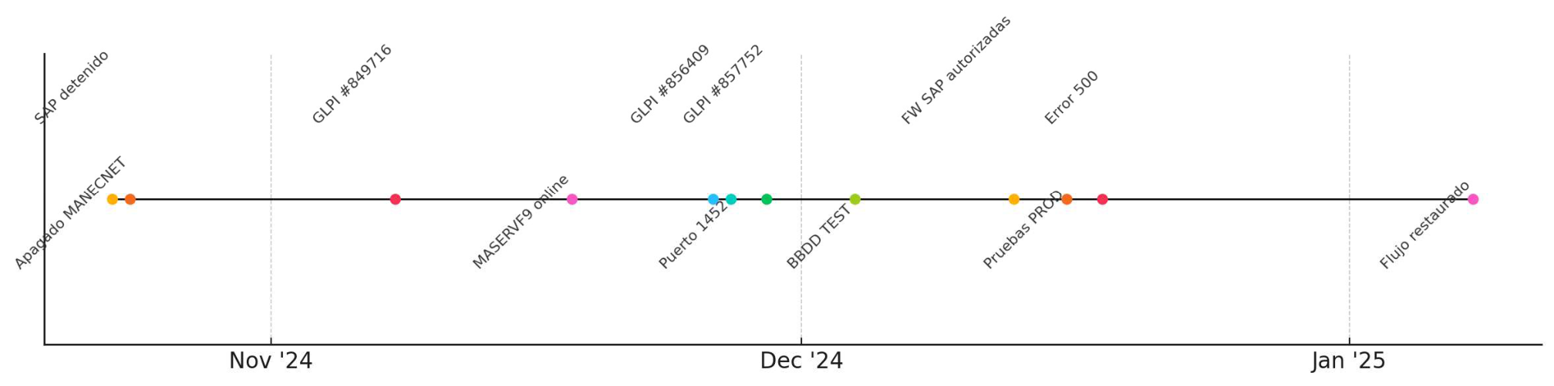
Figura 3.6-2 presenta la cronología del proceso de migración desde MANECNET a MASERVF9 y la
estabilización del flujo de materiales, que se desarrolló entre el 23 de octubre de 2024 y el 8 de enero
de 2025.
3.6.4. Incidencias y acciones correctivas principales
22

 | Estado actual plataforma BBDD Ref. Doc_Tec_202505

GLPI #849716 – 08-nov-2024 | SAP deja de notificar cambios de materiales | Análisis raíz: parada de MANECNET | Migración decidida a MASERVF9

3.6.5.  •  •  •  • | Lecciones aprendidas y recomendaciones  Documentar exhaustivamente las dependencias de puertos SQL, evitando asignaciones dinámicas.  Validar cambios en entornos espejo o pre-producción antes de desactivar sistemas legados. Automatizar pruebas E2E (SOAP-UI CLI + SQL ping) tras cada modificación infraestructural.  Configurar alertas Centreon para códigos HTTP 5xx en el servicio NecoraWebIntegrator.

GLPI #856409 – 26- | Timeout MASERVF9 → | Fijar puerto SQL en 1452 y | Conectividad
nov-2024 | HOSTDB2 | reiniciar DSN | restablecida 27-nov
GLPI #857752 – 29-nov-2024 | Access Denied desde SAP PO (P9P) | Apertura reglas FW y validación SOAP-UI | Error 500 resuelto 13-dic

23

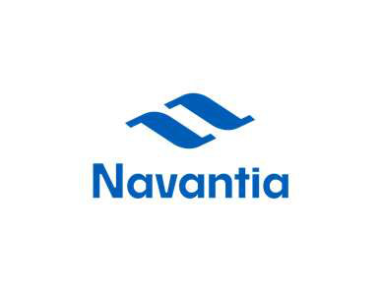 | Estado actual plataforma BBDD  Ref. Doc_Tec_202505

4.Arquitectura funcional del flujo F100
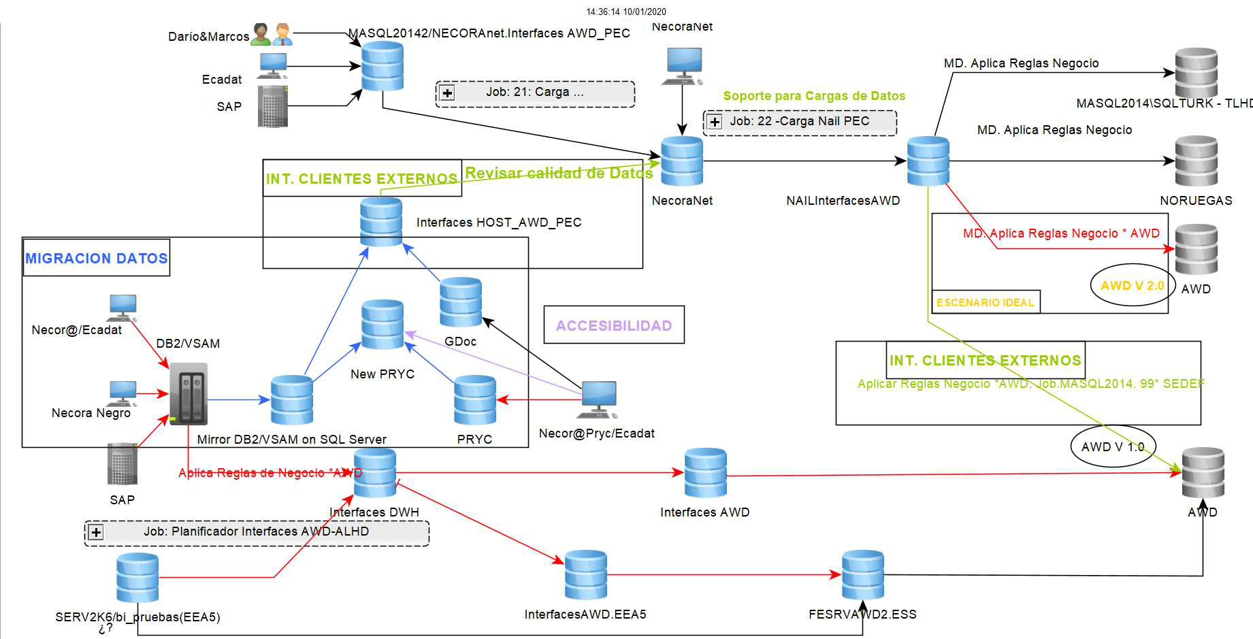



Estado actual plataforma BBDD Ref. Doc_Tec_202505

El flujo funcional denominado F100 constituye el núcleo del proceso de carga estructurada de datos de obras en el ecosistema de bases de datos de Navantia. Esta arquitectura permite la integración coordinada de información procedente de SAP, ECADAT y sistemas legados (DB2/VSAM) hacia las bases de datos funcionales del entorno AWD, aplicando reglas de negocio, validaciones y consolidación por país o cliente final.
El esquema general de F100 está compuesto por las siguientes fases y componentes:
4.1. Origen de datos
Los datos de obra se generan en distintos sistemas fuente:
• SAP: estructura técnica y materiales asociados.
• ECADAT: catálogos de elementos constructivos.
• DB2/VSAM y Necora Negro: datos heredados, consolidados en Mirror DB2/SAM para compatibilidad.
Estos datos se integran inicialmente en bases intermedias como New PRYC, PRYC, GDoc o Necor@ECADAT.
4.2. Interfaces de carga principales
Las dos cargas operativas clave son:
Job | Instancia | Descripción

Job 21:  Carga | MASQL20142\NECORANET.InterfacesAWD_PEC | Integra información desde SAP, ECADAT y PRYC. Aplica validaciones iniciales.

